高陵一中、田家炳中学2020~2021学年度第一次联考
数学（文）试题（卷）
时间：120分钟 满分：150分
第Ⅰ卷 选择题（请将该卷答案写在答题纸上）
一、选择题(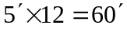，在每小题给出的四个选项中，只有一项是符合题目要求的．)
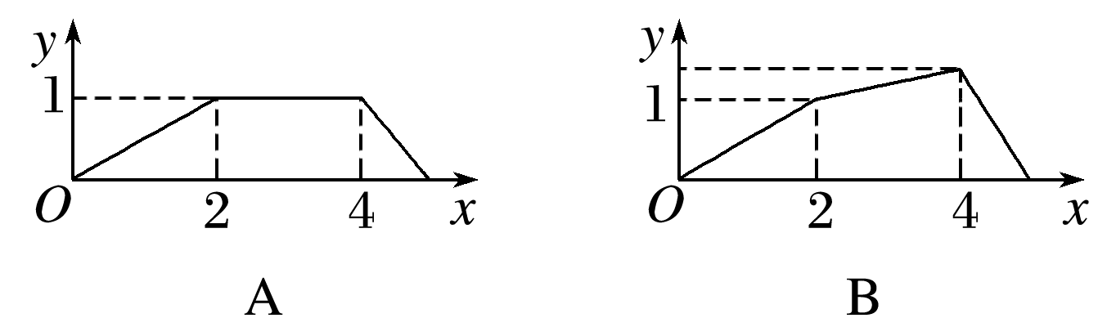
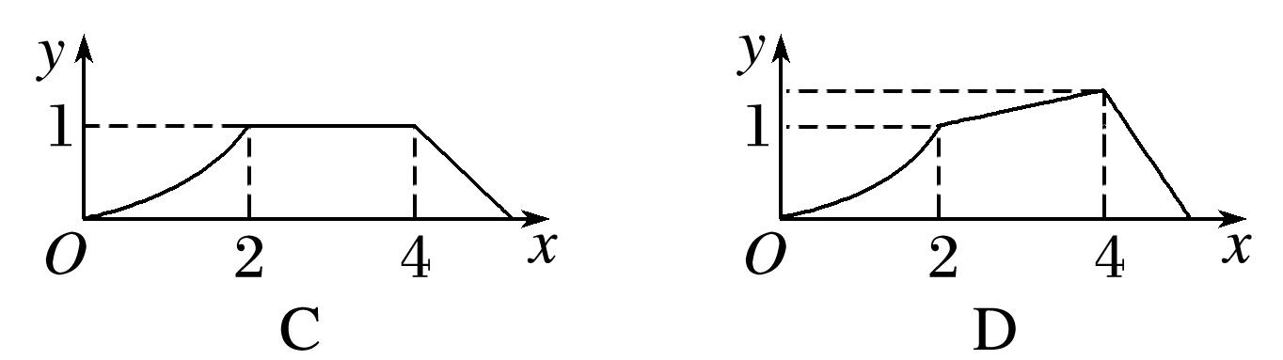
1．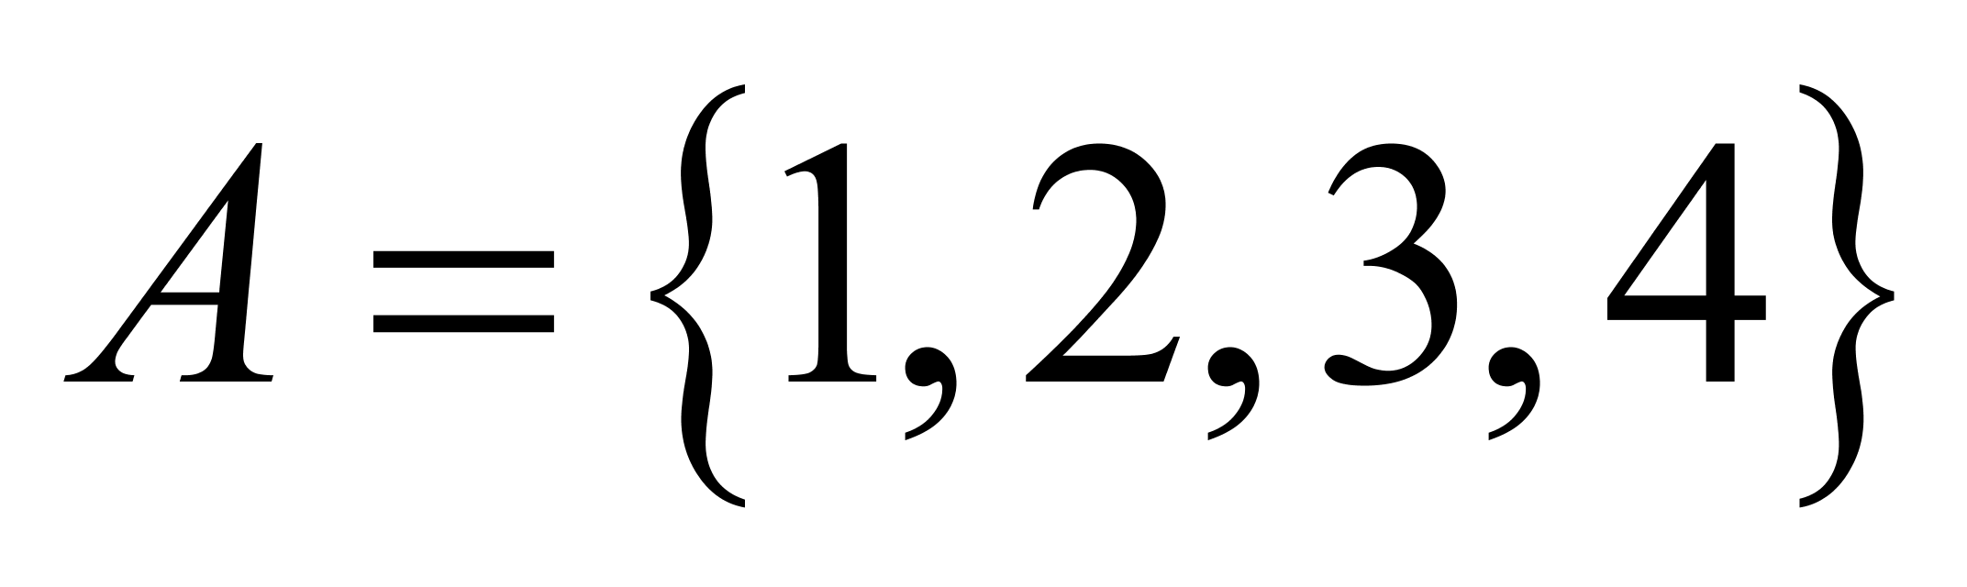， 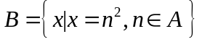，则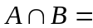 ( )
A． 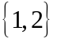 B．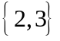 C．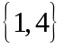 D． 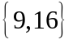
2．已知幂函数的图象过点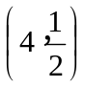，则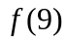的值为（ ）
A． B．3 C． D．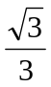
3．曲线y＝x²＋3x在点A（1，4）处的切线的斜率k是
A．4 B．5 C．6 D．7
4. 下列函数中为偶函数的是( )
A．y＝x²sin x B．y＝x²cos x C．y＝|ln x| D．y＝2^{－x}
5．函数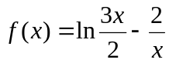的零点一定位于区间（ ）
A．（1，2） B．（2，3） C．（3，4） D．（4，5）
6．已知函数f(x)＝lg ，则f(x)是( )
A．非奇非偶函数，且在(0，＋∞)上单调递增 B．奇函数，且在R上单调递增
C．非奇非偶函数，且在(0，＋∞)上单调递减 D．偶函数，且在R上单调递减
7．设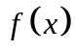是定义域为R的偶函数，且在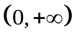单调递减，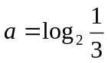，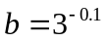，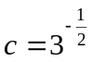则
A．（a）＞（b）＞（c） B．（a）＞（c）＞（b）
C．（c）＞（a）＞（b） D．（c）＞（b）＞（a）
8．已知函数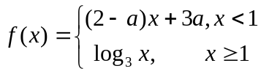的值域为R，则实数a的取值范围是（ ）
A．（-1,2） B．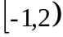 C．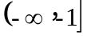 D．{-1}
9． 已知是定义域为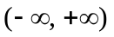的奇函数，满足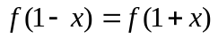．若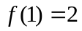，则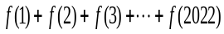……+=（ ）
A．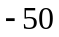 B．0 C．50 D．2
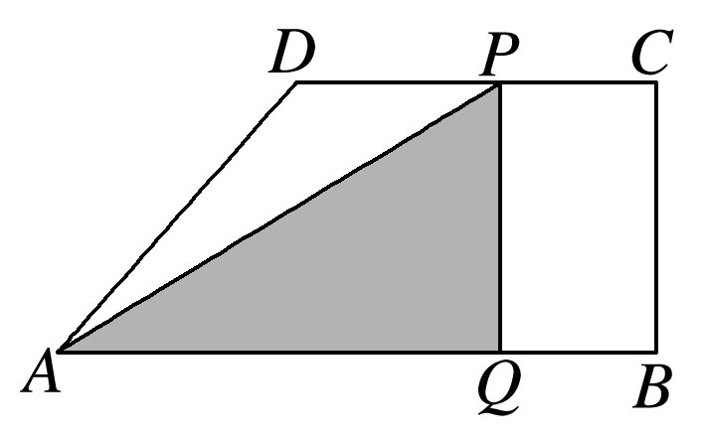
10． 如图，在直角梯形ABCD中，AB⊥BC，AD＝DC＝2，CB＝，动点P从点A出发，由A→D→C→B沿边运动，点P在AB上的射影为Q.设点P运动的路程为x，△APQ的面积为y，则y＝f(x)的图象大致是( )

11．若函数f(x)＝x³－x²＋ax＋4在区间（0,4）上不单调，则实数a的取值范围为( )
A．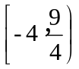 B．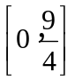 C．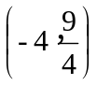 D．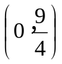
12．已知函数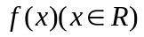的导函数为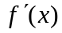，且满足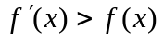，则不等式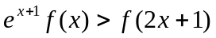的解集为（ ）
A．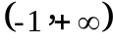 B．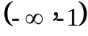 C．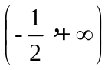 D．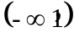
第Ⅱ卷 非选择题 （请将该卷答案写在答题纸上）
二、填空题（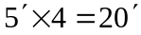，把答案填写在答题纸相应的位置.）
13．函数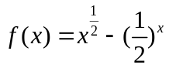的零点个数为 ．
14．已知函数满足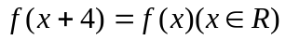，且在区间（-2,2]上，
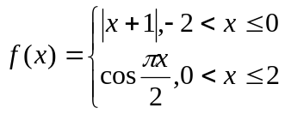，则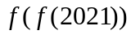的值为 ．
15．函数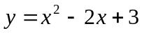在定义域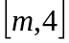上的值域为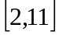，则实数m的取值范围是 ．
16．函数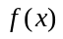的定义域为A，若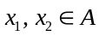且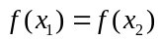时总有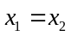，则称为单函数．例如：函数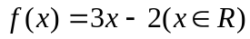是单函数．给出下列命题：
①函数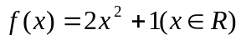是单函数；
②对数函数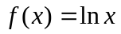是单函数；
③若为单函数，且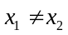，则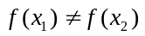；
④在定义域上具有单调性的函数一定是单函数,
其中的真命题是 ．（写出所有真命题的序号）
三、解答题：解答应写出文字说明，证明过程或演算步骤（本大题共6小题，共70分）
17．（本小题12分）命题p：实数x满足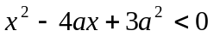（a>0），命题q：实数x满足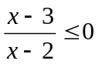.
（1）若a=1，且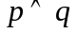为真，求实数x的取值范围；
（2）若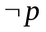是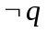的充分不必要条件，求实数a的取值范围.

- （本小题12分）已知函数f (x)是定义在R上的奇函数，且当x<0时，f (x)＝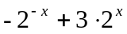.
（1）当x>0时，求f(x)的解析式；
（2）若f (x)＝，求x的值．

- （本小题12分）已知函数g(x)＝ax²－2ax＋1＋b(a>0)在区间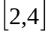上有最大值9和最小值1，设
函数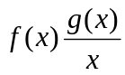.
（1）求a、b的值；
（2）若不等式f(2^{x})－k·2^{x}≥0在x∈[－1,1]上恒成立，求实数k的取值范围．

- （本小题12分）某商场销售某种商品的经验表明，该商品每日的销售量y(单位：千克)与销售价
格x(单位：元/千克)满足关系式y＝＋10(x－6)²，其中3<x<6，a为常数．已知销售价格为5元/千克时，每日可售出该商品11千克．
（1）求a的值；
（2）若该商品的成本为3元/千克，试确定销售价格x的值，使商场每日销售该商品所获得的利润最大．
21.（本小题12分）设函数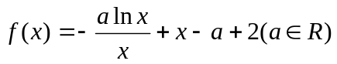.
（1）当曲线在点（1，f(1)）处的切线与直线y=x垂直时，求a的值；
（2）若函数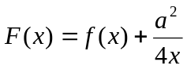有两个零点，求实数a的取值范围.

选做题：（共10分.请考生在第22、23题中任选一题做答，如果多做，则按所做的第一题计分，做答时请写清题号.）
22．（本小题满分10分)选修：坐标系与参数方程
在平面直角坐标系中，曲线的参数方程为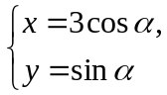（为参数），在以原点为极点，轴正半轴为极轴的极坐标系中，直线的极坐标方程为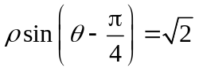.
（1）求曲线和直线的普通方程；
（2）设点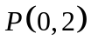，和交于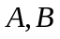两点，求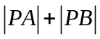．

23．（本小题满分10分）选修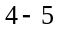：不等式选讲
已知函数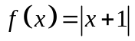.
（1）求不等式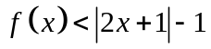的解集；
（2）设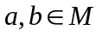，证明：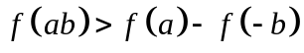．

高三年级阶段考试
数学（理）试题
一、选择题(，在每小题给出的四个选项中，只有一项是符合题目要求的．)
题号 | 1 | 2 | 3 | 4 | 5 | 6 | 7 | 8 | 9 | 10 | 11 | 12
答案 | C | A | B | B | A | A | D | B | D | D | C | B
二、填空题（，把答案填写在答题纸相应的位置.）
13： 1
14： 1
15： [-2,1]
- ②③④
三、解答题：解答应写出文字说明，证明过程或演算步骤（本大题共6小题，共70分）
17．解:(1)命题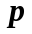为真时，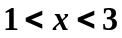；命题为真时，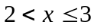；
故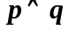为真时，实数的取值范围为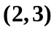.
(2)由已知得命题：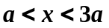，命题：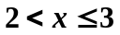，
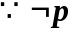是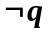的充分不必要条件，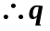是的充分不必要条件，
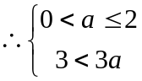，解得：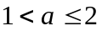，
故实数的取值范围为（1,2].
18. 解：(1)当x>0时，－x<0，f(－x)＝-2^{x}+3·2^{-x}，
又f(x)是奇函数，∴f(－x)＝－f(x)，
∴－f(x)＝-2^{x}+3·2^{-x}，即当x>0时，f(x)＝2^{x}-3·2^{-x}.
(2)当x<0时，由－2^{－x}＋3·2^{x}＝，得6·2^{2x}－2^{x}－2＝0，
解得2^{x}＝或2^{x}＝－(舍去)，
∴x＝1－log₂3；
当x>0时，由2^{x}－3·2^{－x}＝，
得2·2^{2x}－2^{x}－6＝0，
解得2^{x}＝2或2^{x}＝－(舍去)，∴x＝1.
综上，x＝1－log₂3或x＝1.
19. 解：(1)g(x)＝a(x－1)²＋1＋b－a，
因为a>0，所以g(x)在区间[2,4]上是增函数，
故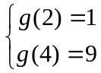，解得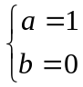.
(2)由已知可得f(x)＝x＋－2，
所以f(2^{x})－k·2^{x}≥0可化为2^{x}＋－2≥k·2^{x}，
化为1＋()²－2·≥k，
令t＝，则k≤t²－2t＋1，
因为x∈[－1,1]，故t∈[，2]，
记h(t)＝t²－2t＋1，因为t∈[，2]，
故h(t)_{min}＝0，
所以k的取值范围是(－∞，0]．
- 解：(1)因为x＝5时，y＝11，
所以＋10＝11，a＝2.
(2)由(1)可知，该商品每日的销售量y＝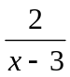＋10(x－6)².
所以商场每日销售该商品所获得的利润f(x)＝(x－3)
＝2＋10(x－3)(x－6)²，3<x<6.
从而f′(x)＝10[(x－6)²＋2(x－3)(x－6)]
＝30(x－4)(x－6)．
于是，当x变化时，f′(x)，f(x)的变化情况如下表：
x | (3，4) | 4 | (4，6)
f′(x) | ＋ | 0 | －
f(x) | 单调递增 | 极大值42 | 单调递减
由上表可得，x＝4是函数f(x)在区间(3，6)内的极大值点，也是最大值点．
所以，当x＝4时，函数f(x)取得最大值，且最大值等于42.
故当销售价格为4元/千克时，商场每日销售该商品所获得的利润最大．
21. 解：(1)由题意知，函数的定义域为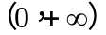，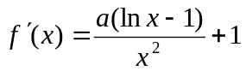 ，
∴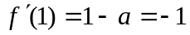，解得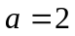.
- 若函数有两个零点，则方程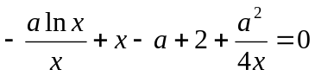恰有两个不相等的正实根，即方程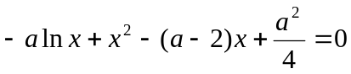恰有两个不相等的正实根.
设函数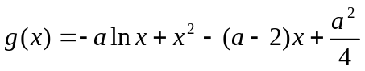，∴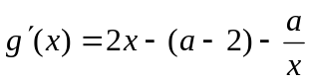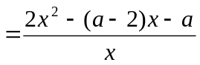 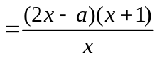.
当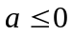时， 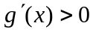恒成立，则函数在上是增函数，∴函数最多一个零点，不合题意，舍去；
当时，令，解得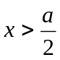，令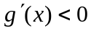，解得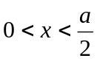，则函数在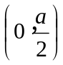内单调递减，在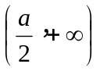上单调递增.易知时，>0 恒成立，要使函数有2个正零点，则的最小值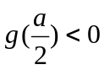，即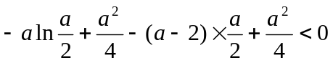，即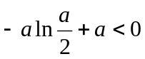，∵，∴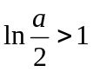，解得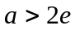，即实数的取值范围为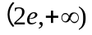.
选做题：（共10分.请考生在第22、23题中任选一题做答，如果多做，则按所做的第一题计分，做答时请写清题号.）
22解：（Ⅰ）由消去参数，得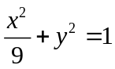，
即的普通方程为．
由，得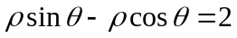，将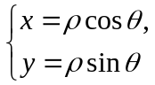代入（＊），化简得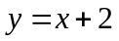，所以直线的普通方程为．
（Ⅱ）由Ⅰ知，点在直线上， 可设直线的参数方程为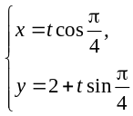（为参数），
即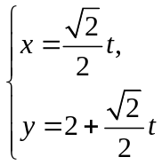（为参数），
代入并化简，得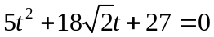．
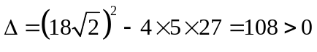．
设两点对应的参数分别为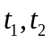，
则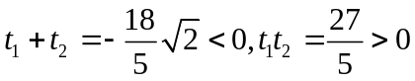，所以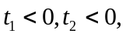
所以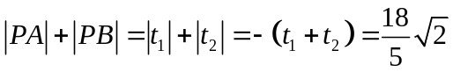．
23解：（Ⅰ）（ⅰ） 当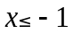时，原不等式可化为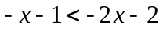，解得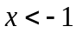，
此时原不等式的解是；
（ⅱ）当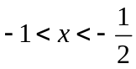时，原不等式可化为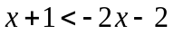，解得，
此时原不等式无解；
（ⅲ）当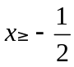时，原不等式可化为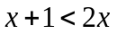，解得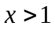，
此时原不等式的解是；
综上，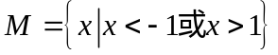．
（Ⅱ）因为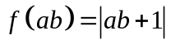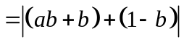
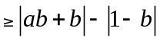
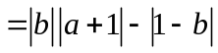．
因为，所以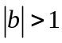，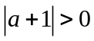，
所以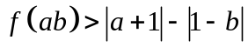，即．

